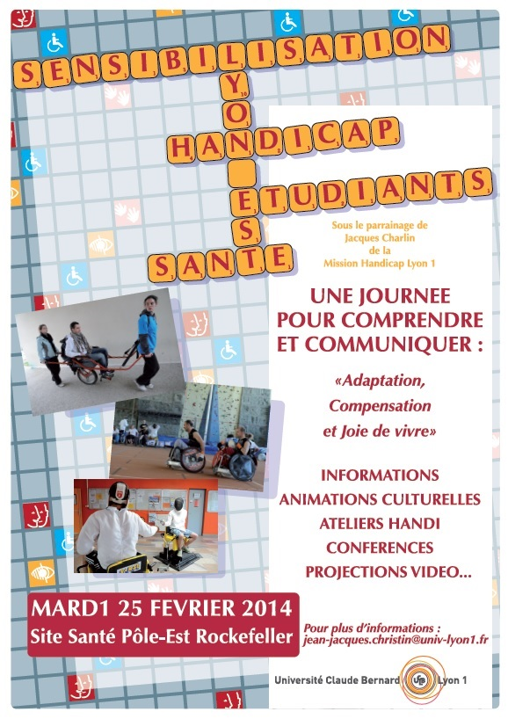
Journée de Sensibilisation au Handicap
Sont invités :
Association « Une souris verte » Handicap et enfance
Céline Avengozar
Festival National du court-métrage Handica-Apicil
Gilles Barbier
APF Association des Paralysés de France
Gaël Brand
Compagnie Novecento (compagnie de théâtre lyonnaise)
Franck Adrien – Nadia Larbiouène – Marie Montalescot -Nathalie Souvras-Bonneton
Mission Handicap de l’Université de Lyon
Sabrina Octave
Mission Handicap Lyon 1
Jacques Charlin – Nicolas Jacquemond
Redoc 69 (réseau documentaire du Rhône sur le handicap)
Lucie Dumaz
APA Lyon 1 (Activités Physiques Adaptées UFR STAPS)
Sophie Aranda-Berthouze
Institution AMPH Bel-Air (handicapés mentaux adultes) , St Genis-les-Ollières
Annette Arnaud – Dominique Merklen
Festival de la Différence, Association La MIETE (promotion de la culture et de la solidarité)
Clément Rossi
APASH (Aide à la Promotion des Activités Sportives pour le Handicap)
Julie Courtois
Handicap et Evasion (la randonnée pour tous)
Simone Vincent
T2R Handicap (le tennis à 2 rebonds)
Stéphane Pilot – David Dalmasso, 24eme joueur mondial handi en fauteuil)
ARFRIPS (lutte contre l’exclusion, prévention et réparation des handicaps et des inadaptations)
Eric Ferrier
Fondation Richard (jeunes et adultes handicapés moteurs)
Franck Richard
ISTR (Institut des sciences et Techniques de Réadaptation)
Yves Matillon
- IFE (Institut de formation en Ergothérapie) Bernard Devin
- IFMK (Institut de Formation en Masso-Kinésithérapie ) Christophe Petitnicolas
IFMKDV (Institut de Formation en Masso-Kinésithérapie pour Déficients Visuels)
Christophe Petitnicolas – Nathalie Rivaux
Groupe SIGNES (théâtre, pratiques culturelles pour tous)
Claude Chalaguier
A.V.H. : Association Valentin Haüy (déficience visuelle)
Elisabeth Milaneschi
L’ADAPT (L’association pour l’insertion sociale et professionnelle des personnes handicapées)
Chantal Extier – Gilbert Neves – François Bes de Berc
ARIMC (Association Régionale des Infirmes Moteurs Cérébraux)
Alexandra Rey
M.P.U. (Médecine Préventive Universitaire)
Dominique Vannelet
Ecole de chiens-guides Lyon Sud-Est

Invité d’Honneur :
Jean-Pierre AMERIS, réalisateur lyonnais de cinéma

Associations étudiantes invitées :

AAEPL (Association Amicale des Etudiants en Pharmacie de Lyon)
ADEMKEL (Association des Étudiants en Masso-Kinésithérapie et Ergothérapie de Lyon)
ACLE (Association des Carabins de Lyon-Est)
HANDI-ETUDIANTS
PROGRAMME DE LA JOURNEE

De 9h00 à 18h00, ce 25 février , le site Rockefeller accueillera en ses locaux plus d’une vingtaine d’institutions et de partenaires travaillant ensemble sur la thématique du handicap.
L’objectif de cette journée est de faire aborder le handicap aux étudiants par un axe positif et solidaire plutôt que par le pathos et la pitié, très souvent ressentis par les personnes porteuses de handicap(s).
Des stands d’information se tiendront en continu dans les halls d’accueil du bâtiment principal de Rockefeller, en rez de chaussée et 1er étage, ainsi que dans le hall d’accueil du bâtiment Jean-François Cier.
Des ateliers autour du handicap seront également proposés au public , plus particulièrement sur les créneaux aux heures de pause, à partir 10h00 le matin et entre midi et 14h00 :
¤ Atelier « parcours en fauteuils roulants » : APA et APF
¤ Atelier « parcours cannes blanches et lunettes déformantes » : IFMKDV
¤ Atelier « langue des signes » (acquisition d’un glossaire de 20 mots) : Cie Novecento
¤ Atelier « reconnaissance yeux bandés » (objets, odeurs,…) : AVH
¤ Atelier « Braille » : AVH
¤ Atelier « informatique adaptée » : AVH
¤ Atelier « vélo adapté » (en extérieur sur l’esplanade Cier : sauf intempéries) : ARIMC
¤ Atelier « échange de balles, tennis-handi vs valides » : T2R
¤ Atelier « joëlette » (rando adaptée dans la fac) : Handicap & Evasion
¤ Atelier démonstration et parcours chiens d’aveugles : Ecole de chiens-guides Lyon Sud-Est
Enfin, l’institution Bel-Air propose une activité peinture en live avec les résidents, ainsi qu’une exposition qui sera installée toute la semaine (du 24 au 28 février) dans le hall du bâtiment JF Cier.

Diffusion de courts-métrages sur la thématique du handicap :
AMPHITHEATRE « A » du Bâtiment JF CIER : 12h30 – 14h00
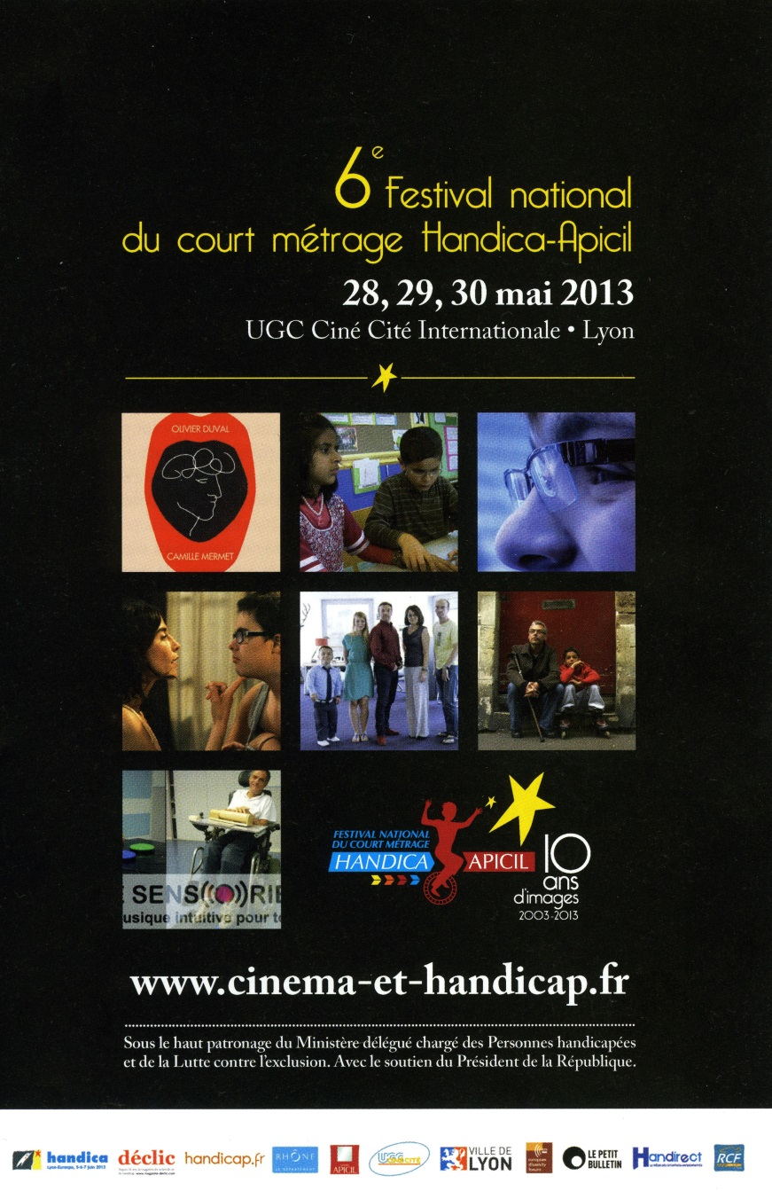

Rediffusion du palmarès 2013 du 6ème Festival National du Court-Métrage HANDICA-APICIL
Festival biennal, dixième anniversaire (2003-2013)
( www.cinema-et-handicap.fr )

Voir programmation en page suivante >>>
Programmation :

« L’Amour bègue » , de Jan Czarlewski
2012 – 20 mn 05s
Production : Ecole Cantonale d’Art de Lausanne
« Je vois la forêt » , de Paul Begin
2012 – 13mn 59s
Production : Tamara Greet
« Nadja ou 3 regards, 1 voie et 1 3 minutes » , de Lucas Manificat
2011 – 12mn 15s
Production : CH Vinatier - CR Autisme Rhône-alpes & NOK Productions
« J’en crois pas mes yeux » , de Henri Poulain/Story circus
2012 – 16mn 38s
Production : JCPMY SAS Jérôme Adam & Guillaume Buffet
« Ismaïl » , de Sylvie Ballyot
2012 – 19mn 45s
Production : Elisabeth Perez – CHAZ Productions
« L’Orgue Sensoriel » , de Clément Comet
Production : Association Son et Handicap
2012 – 10mn 22s

©Copyright Festival du court-Metrage Handica-Apicil
Interventions sur la thématique du handicap
AMPHITHEATRE CARRAZ – Bâtiment Principal Rockefeller 1er étage:
10h00 – 11h00 : Intervention de Gilbert Neves et François Bes de Berc (L’ADAPT)
« L’insertion professionnelle des personnes en situation de handicap :
l’accès à la formation et au travail »
11h30 – 12h00 : Sabrina Octave, Mission Handicap de l’Université de Lyon
« Missions et actions »

12h30 – 13h30 : Simone Vincent, Handicap & Evasion (la randonnée pour tous)
Présentation de l’association, diffusion d’un film et échanges

HALL D’ACCUEIL DU BATIMENT JEAN-FRANCOIS CIER :
13h30 – 14h00 : David Dalmasso, 24ème joueur mondial de tennis handi
et son coach, Stéphane Pilot
« La force de mon handicap ». Dans le hall, David échangera quelques balles-mousse avec le public.

AMPHITHEATRE « B » DU BATIMENT JEAN-FRANCOIS CIER , Rez de ch. :
14h00 – 15h00 : Sophie Aranda-Berthouze, APA (Activités Physiques Adaptées) UCBL
« Activité physique et santé – activité physique adaptée»
15h00 – 16h00 : Nicolas Jacquemond, S(i)UAPS, Mission Handicap de l’Université Cl. Bernard Lyon 1
« Sport et handicap : pratiques spécifiques ou inclusives ? »
16h00 – 17h00 : Cédric Carré, Institut de Formation en Masso-Kinésith. pour Déficients Visuels
« Pédagogie adaptée à la déficience visuelle »
17h00 – 18h00 : Claude Chalaguier, Groupe « Signes » (théâtre, pratiques culturelles pour tous)
Présentation du projet et diffusion d’un film co-réalisé avec Eric Ferrier (ARFRIPS), échanges.
CLOTURE DE LA JOURNEE

Cocktail de cloture pour les intervenants
à 18h30, Maison des Personnels / CLAP : 4 rue Volney - 69008 – LYON
( depuis l’esplanade Cier : derrière le bâtiment principal Rockefeller et la cafeteria Crous )

En présence de JEAN-PIERRE AMERIS
Réalisateur lyonnais de cinéma
(http://fr.wikipedia.org/wiki/Jean-Pierre_Am%C3%A9ris )
qui viendra nous parler de son dernier film : « Marie Heurtin »
(sortie prévue au printemps 2014)

20h00 :
Projection cinematographique du film « C’est la vie » de Jean-Pierre Ameris
dans l’Amphithéâtre « B » rez de chaussée du bâtiment Jean-François Cier

22h00 :
Echanges éventuels et libération des locaux avant 22h30

